МБОУ «СОШ с.п. Мекен – Юрт Надтеречного муниципального района»

Команда
«Молодежь»

Девиз:
«Мы молодежь 21 века,
Всегда и везде
мы добьемся успеха»

Лидер команды
Шемиев Хаваж – Бауди
Помощник лидера
Султуханова Хадишт

МБОУ «СОШ с.п. Мекен – Юрт Надтеречного муниципального района»

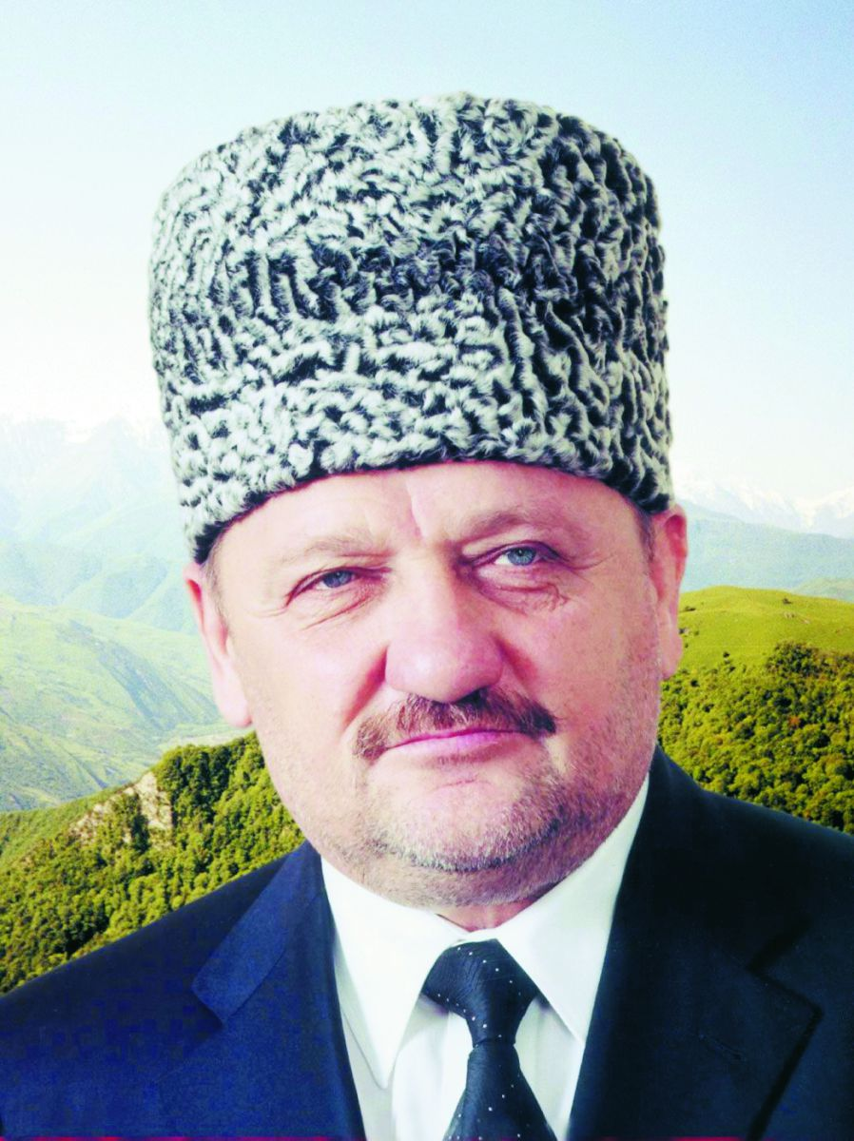

«Путь
А. Х. Кадырова»

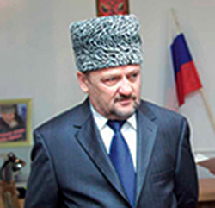

А-Х.Кадыров, «…У меня есть идея спасения своего народа… на карту мной поставлено все, в том числе и самое ценное – моя жизнь и жизнь моей семьи»

В свое время Президент России Владимир Путин так охарактеризовал Ахмата-Хаджи Кадырова: «Он никогда для себя ничего не просил, все сводилось к интересам чеченского народа, он шел сложным путем и всегда был честен».
Благодаря политической мудрости, смелости и дальновидности Ахмата-Хаджи Кадырова Чеченская Республика получила статус равноправного политического субъекта Российской Федерации.
Рассказывая про заслуги этого великого человека, нельзя не сказать про вклад, который внес А-Х.Кадыров в сферу образования.
В послевоенные годы, когда надо было поднимать республику в буквальном смысле из руин, он стал на путь мира и повел за собой народ.
12 июня 2000 года Указом Президента страны В.В.Путина А.А. Кадыров был назначен Главой Администрации Чеченской Республики. В 2003 году Ахмат-Хаджи Кадыров был избран на пост первого Президента Чеченской Республики.
Буквально с нуля начали отстраивать муниципальные объекты, поднимать экономику и создавать социальные условия. В те тяжелые годы образование также находилось в плачевном состоянии, по всей республики функционировало всего с десяток школ, не хватало учителей, учебников, не говоря о таком школьном инвентаре, как парты, стулья и т.д.
Ахмат-Хаджи всегда поддерживал молодежь, не раз говорил, что вкладывая силы и средства в образование и воспитание подрастающего поколения, мы строим будущее республики.
– Ахмат-Хаджи, выбирая этот путь, прежде всего, хотел достичь консолидации народа и остановить войну, которая принесла много страданий, нанесла невосполнимый ущерб республике. Каждое слово, каждый шаг Ахмат-Хаджи Кадырова были решением важных вопросов, а также были направлены на восстановление доброго имени чеченского народа. Ахмат-Хаджи Кадыров строго придерживался Ислама, служил на благо родной республики и многонационального чеченского народа. Он прекрасно понимал, что выбирает нелегкий путь, но сделал осознанный выбор и предпочел служить своему народу. Он горел желанием как можно скорее установить мир, согласие и благополучие на своей родине. И благодаря его политике мы сегодня живем в возрожденной процветающей республике. На сегодняшний день Чеченская Республика считается самым спокойным регионом на всем Кавказе, отстроены и функционируют все высшие и средние образовательные учреждения, развивается сфера образования, растет число молодых аспирантов и ученых в тех или иных сферах. Это немалые достижения для региона. С каждым годом открываются детские сады, поднимается уровень развития социальной и экономической сфер республики, - вспоминает о великом отце чеченского народа министр образования и науки ЧР Исмаил Байханов.
Заслуги Ахмата-Хаджи Кадырова признаны и на самом высоком уровне. В.В. Путин сказал, что Ахмат-Хаджи ушел непобежденным, прикрывая собой свой народ, достойно и мужественно исполнив свой долг. Слишком дорогой ценой был завоеван этот долгожданный мир на чеченской земле, который поэтому мы все обязаны хранить и беречь.
Чеченская Республика, вырванная из пламени войны и беззакония Ахматом-Хаджи Кадыровым, преображается из года в год. В честь него стали называть улицы и проспекты. Самая красивая мечеть «Сердце Чечни» также названа именем Ахмат-Хаджи Кадырова. И даже в столице России в Москве во исполнение Указа Президента РФ Владимира Путина от 10 мая 2004 года "Об увековечении памяти Ахмата- Хаджи Кадырова», его именем названа одна из улиц в Южном Бутове. Здесь установлена памятная доска, на которой указано, что улица названа в 2004 году в память о погибшем в результате теракта 9 мая 2004 года Президенте Чеченской Республики А.-Х.Кадырове.
В 2007 году, в Ростове-на-Дону, один из теплоходов компании "Донречфлот" получил имя первого Президента ЧР. Инициатива переименования парохода принадлежала члену Совета Федерации федерального собрания РФ Владимиру Чубу.
И это не весь список увековечивания памяти А-Х. Кадырова по всему миру. Также в Иордании и Израиле были переименованы улицы, мечеть в Абу-Гош. А в Турции открыт Чечено-Кавказский центр, где проводят культурные мероприятия, здесь этнические чеченцы могут обучаться чеченскому языку, изучать обычаи и традиции своего народа.
– В этом году, Ахмат-Хаджи Кадырову исполнилось бы 63 года. Путь, выбранный А.-Х. Кадыровым продолжил достойный сын своего отца Герой России Рамзан Ахматович Кадыров. И благодаря его работе Чеченская Республика стала одним из самых красивых регионов нашей страны. Также, как и А-Х.Кадыров, Рамзан Ахматович завоевал уважение и любовь простого народа. . И он стал достойным продолжателем дела своего отца и впереди с таким лидером нашу республику ждут новые успехи, - подчеркнул министр образования и науки ЧР Исмаил Байханов.

